Документация по базе данных районного суда
1. Общая информация
1.1 Назначение базы данных
База данных предназначена для управления информационными потоками в районном суде Российской Федерации. Система обеспечивает учет судебных дел, участников процессов, документов и судебных заседаний, а также поддерживает аналитику работы суда.
1.2 Основные функции:
- Учет физических и юридических лиц
- Управление судебными делами и процессами
- Хранение документооборота
- Учет участников судебных процессов
- Планирование судебных заседаний
- Анализ эффективности работы суда
- Отслеживание исполнительных документов
1.3 Технологический стек:
- СУБД: MySQL 8.0+
- Кодировка: UTF-8 (utf8mb4)
- Движок таблиц: InnoDB
- Язык: SQL с использованием хранимых процедур, функций и триггеров
2. Структура базы данных
2.1 Диаграмма связей

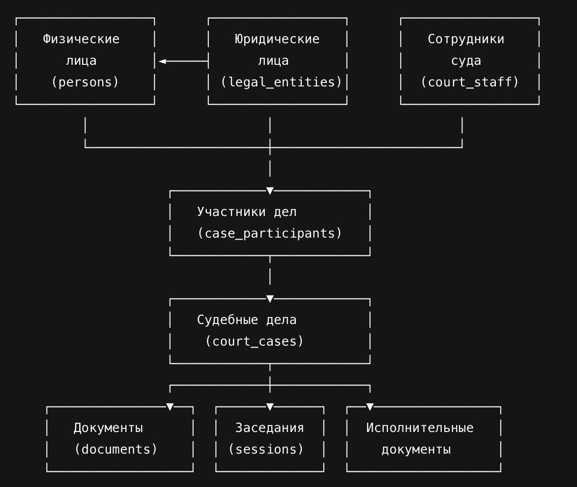

2.2 Группы таблиц
1. Справочные таблицы (dictionaries):
- dict_case_categories - категории дел
- dict_case_statuses - статусы дел
- dict_roles - роли участников
- dict_document_types - типы документов
- dict_session_types - типы заседаний
- dict_enforcement_statuses - статусы исполнительных документов
- dict_movement_types - типы движений дел
2. Основные сущности (core entities):
- persons - физические лица
- legal_entities - юридические лица
- court_staff - сотрудники суда
- court_cases - судебные дела
- case_participants - участники дел
- documents - документы
- court_sessions - судебные заседания
- enforcement_documents - исполнительные документы
3. Вспомогательные таблицы (auxiliary):
- case_movements - журнал движений дел
- case_staff - связь судей с делами
- session_participants - участники заседаний
- judge_districts - связь судей с округами
- judicial_districts - судебные округа
- system_audit_log - журнал аудита
- statistics_cache - кэш статистики
- archived_cases - архив удаленных дел
3. Подробное описание таблиц
3.1 Таблица: persons (Физические лица)
Назначение: Хранение персональных данных физических лиц (граждан, ИП, свидетелей, потерпевших и т.д.)
Атрибуты:
Поле | Тип | Описание | Ограничения
person_id | BIGINT | Уникальный идентификатор | PRIMARY KEY, AUTO_INCREMENT
last_name | VARCHAR(100) | Фамилия | NOT NULL
first_name | VARCHAR(100) | Имя | NOT NULL
patronymic | VARCHAR(100) | Отчество
birth_date | DATE | Дата рождения
birth_place | VARCHAR(255) | Место рождения
snils | CHAR(14) | СНИЛС | UNIQUE, формат: XXX-XXX-XXX XX
inn | VARCHAR(12) | ИНН физического лица/ИП | UNIQUE
passport_series | VARCHAR(4) | Серия паспорта
passport_number | VARCHAR(6) | Номер паспорта
passport_issued_by | TEXT | Кем выдан паспорт
passport_issue_date | DATE | Дата выдачи паспорта
registration_address | TEXT | Адрес регистрации
actual_address | TEXT | Фактический адрес проживания
phone_number | VARCHAR(20) | Контактный телефон
email | VARCHAR(255) | Электронная почта
created_at | TIMESTAMP | Дата создания записи | DEFAULT CURRENT_TIMESTAMP
updated_at | TIMESTAMP | Дата обновления записи | DEFAULT CURRENT_TIMESTAMP ON UPDATE CURRENT_TIMESTAMP
Связи:
- Один-ко-многим с case_participants (через person_id)
- Один-к-одному с court_staff (если лицо является сотрудником суда)
- Один-ко-многим с legal_entities (как руководитель через director_person_id)
Индексы:
- idx_persons_name (last_name, first_name, patronymic)
- idx_persons_birth (birth_date)
- idx_persons_inn_snils (inn, snils)
- uc_persons_passport (passport_series, passport_number) UNIQUE
- uc_persons_identity (last_name, first_name, patronymic, birth_date) UNIQUE

3.2 Таблица: legal_entities (Юридические лица)
Назначение: Хранение данных о юридических лицах (организациях, компаниях)
Атрибуты:
Поле | Тип | Описание | Ограничения
legal_entity_id | BIGINT | Уникальный идентификатор | PRIMARY KEY, AUTO_INCREMENT
full_name | TEXT | Полное наименование | NOT NULL
short_name | VARCHAR(255) | Сокращенное наименование
inn | VARCHAR(10) | ИНН | NOT NULL, UNIQUE
kpp | VARCHAR(9) | КПП
ogrn | VARCHAR(13) | ОГРН/ОГРНИП
legal_address | TEXT | Юридический адрес | NOT NULL
actual_address | TEXT | Фактический адрес
director_person_id | BIGINT | Руководитель (ссылка на физ. лицо) | FOREIGN KEY
created_at | TIMESTAMP | Дата создания записи | DEFAULT CURRENT_TIMESTAMP
Связи:
- Один-ко-многим с case_participants (через legal_entity_id)
- Многие-к-одному с persons (через director_person_id)
Индексы:
- idx_legal_entities_name (short_name)
- idx_legal_entities_inn (inn)
- idx_legal_entities_ogrn (ogrn)
- uc_legal_entities_inn_kpp (inn, kpp) UNIQUE

3.3 Таблица: court_staff (Сотрудники суда)
Назначение: Учет сотрудников аппарата суда и судей
Атрибуты:
Поле | Тип | Описание | Ограничения
staff_id | BIGINT | Уникальный идентификатор сотрудника | PRIMARY KEY, AUTO_INCREMENT
person_id | BIGINT | Ссылка на физ. лицо | NOT NULL, UNIQUE, FOREIGN KEY
position | ENUM | Должность | NOT NULL (значения: 'Судья', 'Помощник судьи', и т.д.)
department | VARCHAR(100) | Отдел/структурное подразделение
judge_id | VARCHAR(50) | Служебный номер судьи | UNIQUE
is_active | BOOLEAN | Статус активности | DEFAULT TRUE
employment_date | DATE | Дата приема на работу
termination_date | DATE | Дата увольнения
created_at | TIMESTAMP | Дата создания записи | DEFAULT CURRENT_TIMESTAMP
Связи:
- Один-к-одному с persons (через person_id)
- Один-ко-многим с case_movements (через staff_id)
- Один-ко-многим с judge_districts (через судью как участника дела)
Индексы:
- idx_court_staff_person (person_id)
- idx_court_staff_position (position, is_active)

3.4 Таблица: court_cases (Судебные дела)
Назначение: Основная информация о судебных делах
Атрибуты:
Поле | Тип | Описание | Ограничения
case_id | BIGINT | Уникальный идентификатор дела | PRIMARY KEY, AUTO_INCREMENT
case_number | VARCHAR(100) | Уникальный номер дела (2-1234/2024) | NOT NULL, UNIQUE
category_id | INT | Категория дела | NOT NULL, FOREIGN KEY
status_id | INT | Статус дела | NOT NULL, FOREIGN KEY
init_date | DATE | Дата поступления дела | NOT NULL
judge_participant_id | BIGINT | Председательствующий судья | FOREIGN KEY
secretary_participant_id | BIGINT | Секретарь судебного заседания | FOREIGN KEY
summary | TEXT | Краткое описание/предмет спора
result | TEXT | Результат рассмотрения
result_date | DATE | Дата вынесения решения
instance_number | INT | Номер инстанции | DEFAULT 1
previous_case_id | BIGINT | Ссылка на предыдущее дело (апелляция) | FOREIGN KEY
created_at | TIMESTAMP | Дата создания записи | DEFAULT CURRENT_TIMESTAMP
updated_at | TIMESTAMP | Дата обновления записи | DEFAULT CURRENT_TIMESTAMP ON UPDATE CURRENT_TIMESTAMP
Связи:
- Один-ко-многим с case_participants (через case_id)
- Один-ко-многим с documents (через case_id)
- Один-ко-многим с court_sessions (через case_id)
- Один-ко-многим с enforcement_documents (через case_id)
- Один-ко-многим с case_movements (через case_id)
- Многие-к-одному с dict_case_categories (через category_id)
- Многие-к-одному с dict_case_statuses (через status_id)
- Самореференсная связь через previous_case_id (для апелляций)
Индексы:
- idx_case_number (case_number)
- idx_cases_status (status_id)
- idx_cases_category (category_id)
- idx_cases_init_date (init_date)
- idx_cases_result_date (result_date)
- idx_cases_judge (judge_participant_id)

3.5 Таблица: case_participants (Участники дел)
Назначение: Связующая таблица многие-ко-многим между делами и участниками
Атрибуты:
Поле | Тип | Описание | Ограничения
participant_id | BIGINT | Уникальный идентификатор участия | PRIMARY KEY, AUTO_INCREMENT
case_id | BIGINT | Ссылка на дело | NOT NULL, FOREIGN KEY
person_id | BIGINT | Участник - физ. лицо | FOREIGN KEY
legal_entity_id | BIGINT | Участник - юр. лицо | FOREIGN KEY
role_id | INT | Роль в деле | NOT NULL, FOREIGN KEY
lawyer_certificate_number | VARCHAR(100) | Номер удостоверения адвоката
representation_basis | VARCHAR(255) | Основание представительства
represented_participant_id | BIGINT | Кого представляет (для адвокатов) | FOREIGN KEY
created_at | TIMESTAMP | Дата создания записи | DEFAULT CURRENT_TIMESTAMP
Ограничения целостности:
- CHECK: заполнен либо person_id, либо legal_entity_id
- UNIQUE: комбинация case_id, person_id/legal_entity_id, role_id
Связи:
- Многие-к-одному с court_cases (через case_id)
- Многие-к-одному с persons (через person_id)
- Многие-к-одному с legal_entities (через legal_entity_id)
- Многие-к-одному с dict_roles (через role_id)
- Самореференсная связь через represented_participant_id (представительство)
Индексы:
- idx_case_participants_case (case_id)
- idx_case_participants_person (person_id)
- idx_case_participants_legal (legal_entity_id)
- idx_case_participants_role (role_id)
- uc_case_participants_role (case_id, person_id, legal_entity_id, role_id) UNIQUE

3.6 Таблица: documents (Документы)
Назначение: Хранение информации о документах, приобщенных к делу
Атрибуты:
Поле | Тип | Описание | Ограничения
document_id | BIGINT | Уникальный идентификатор документа | PRIMARY KEY, AUTO_INCREMENT
case_id | BIGINT | Ссылка на дело | NOT NULL, FOREIGN KEY
internal_number | VARCHAR(100) | Внутренний номер документа в деле
type_id | INT | Тип документа | NOT NULL, FOREIGN KEY
title | VARCHAR(500) | Название документа | NOT NULL
file_path | TEXT | Путь к файлу в системе хранения | NOT NULL
file_hash | VARCHAR(64) | SHA-256 хеш для контроля целостности
mime_type | VARCHAR(100) | MIME-тип файла
author_participant_id | BIGINT | Автор/подписант документа | FOREIGN KEY
created_date | DATE | Дата создания документа | NOT NULL
received_date | DATE | Дата поступления в суд
description | TEXT | Описание документа
created_at | TIMESTAMP | Дата создания записи | DEFAULT CURRENT_TIMESTAMP
Связи:
- Многие-к-одному с court_cases (через case_id)
- Многие-к-одному с dict_document_types (через type_id)
- Многие-к-одному с case_participants (через author_participant_id)
- Один-к-одному с enforcement_documents (для исполнительных документов)
Индексы:
- idx_documents_case (case_id)
- idx_documents_type (type_id)
- idx_documents_date (created_date)
- idx_documents_internal_number (internal_number)
- uc_documents_case_internal (case_id, internal_number) UNIQUE

3.7 Таблица: court_sessions (Судебные заседания)
Назначение: Учет судебных заседаний
Атрибуты:
Поле | Тип | Описание | Ограничения
session_id | BIGINT | Уникальный идентификатор заседания | PRIMARY KEY, AUTO_INCREMENT
case_id | BIGINT | Ссылка на дело | NOT NULL, FOREIGN KEY
session_date | TIMESTAMP | Дата и время начала заседания | NOT NULL
room_number | VARCHAR(20) | Номер зала судебного заседания
session_type_id | INT | Тип заседания | FOREIGN KEY
result | VARCHAR(255) | Результат заседания
recording_link | TEXT | Ссылка на аудиозапись
created_at | TIMESTAMP | Дата создания записи | DEFAULT CURRENT_TIMESTAMP
Связи:
- Многие-к-одному с court_cases (через case_id)
- Многие-к-одному с dict_session_types (через session_type_id)
- Один-ко-многим с session_participants (через session_id)
Индексы:
- idx_sessions_case (case_id)
- idx_sessions_date (session_date)
- idx_unique_session_time_room (session_date, room_number) UNIQUE

3.8 Таблица: enforcement_documents (Исполнительные документы)
Назначение: Учет исполнительных документов
Атрибуты:
Поле | Тип | Описание | Ограничения
enforcement_id | BIGINT | Уникальный идентификатор | PRIMARY KEY, AUTO_INCREMENT
document_id | BIGINT | Ссылка на документ-основание | NOT NULL, FOREIGN KEY
case_id | BIGINT | Ссылка на дело | NOT NULL, FOREIGN KEY
enforcement_type | ENUM | Тип исп. документа | NOT NULL (значения: 'Исполнительный лист', 'Судебный приказ', 'Решение')
enforcement_number | VARCHAR(100) | Номер исп. документа | NOT NULL
issue_date | DATE | Дата выдачи | NOT NULL
bailiff_sent_date | DATE | Дата направления приставам
completion_date | DATE | Дата исполнения
status_id | INT | Статус исполнения | NOT NULL, FOREIGN KEY
amount | DECIMAL(15,2) | Сумма к взысканию
created_at | TIMESTAMP | Дата создания записи | DEFAULT CURRENT_TIMESTAMP
Связи:
- Один-к-одному с documents (через document_id)
- Многие-к-одному с court_cases (через case_id)
- Многие-к-одному с dict_enforcement_statuses (через status_id)
Индексы:
- idx_enforcement_case (case_id)
- idx_enforcement_status (status_id)
- idx_enforcement_date (issue_date)
- idx_enforcement_documents_number (enforcement_number)
- uc_enforcement_document_number (enforcement_number, YEAR(issue_date)) UNIQUE

3.9 Таблица: dict_case_categories (Справочник категорий дел)
Назначение: Хранение категорий судебных дел
Атрибуты:
Поле | Тип | Описание | Ограничения
category_id | INT | Уникальный идентификатор категории | PRIMARY KEY, AUTO_INCREMENT
category_code | VARCHAR(20) | Код категории | NOT NULL, UNIQUE
category_name | VARCHAR(200) | Наименование категории | NOT NULL
legal_basis | VARCHAR(100) | Правовое основание
is_active | BOOLEAN | Активность категории | DEFAULT TRUE
Примеры записей:
- GRAZHD - Гражданское дело (ГПК РФ, ст. 22)
- UGOLOV - Уголовное дело (УПК РФ, ст. 31)
- ADM_PRAV - Административное правонарушение (КоАП РФ)

3.10 Таблица: dict_roles (Справочник ролей участников)
Назначение: Хранение возможных ролей участников судебного процесса
Атрибуты:
Поле | Тип | Описание | Ограничения
role_id | INT | Уникальный идентификатор роли | PRIMARY KEY, AUTO_INCREMENT
role_code | VARCHAR(20) | Код роли | NOT NULL, UNIQUE
role_name | VARCHAR(100) | Наименование роли | NOT NULL
Примеры записей:
- SUDYA - Судья
- ISTEC - Истец
- OTVETCH - Ответчик
- ADVOKAT - Адвокат
- SVIDET - Свидетель

3.11 Таблица: system_audit_log (Журнал аудита системы)
Назначение: Логирование всех значимых действий в системе
Атрибуты:
Поле | Тип | Описание | Ограничения
audit_id | BIGINT | Уникальный идентификатор | PRIMARY KEY, AUTO_INCREMENT
event_time | TIMESTAMP | Время события | DEFAULT CURRENT_TIMESTAMP
user_name | VARCHAR(100) | Имя пользователя
event_type | VARCHAR(50) | Тип события
table_name | VARCHAR(100) | Имя таблицы
record_id | BIGINT | ID измененной записи
old_value | JSON | Старое значение
new_value | JSON | Новое значение
description | TEXT | Описание события
ip_address | VARCHAR(45) | IP-адрес

4. Запросы к базе данных (пункт 4 задания)
4.1 Список реализованных запросов
1. Выводить список дел, в которых участвует определённое физическое или юридическое лицо
sql
CALL sp_get_cases_by_participant(123, NULL, '2023-01-01', '2024-12-31');
2. Выводить список дел, над которыми работает конкретный судья
sql
CALL sp_get_cases_by_judge(456, '2023-01-01', NULL, 'Завершено');
3. Вычислять среднее время рассмотрения дел для каждого судьи
sql
CALL sp_get_judge_statistics(456);
-- или
SELECT * FROM v_judge_statistics;
4. Составлять рейтинг судей по количеству успешно завершённых дел
sql
CALL sp_get_judge_rating(10, 'completed');
-- или
SELECT * FROM v_judge_rating ORDER BY rank_by_completed LIMIT 10;
5. Выводить список судей, рассмотревших более определённого количества дел за последний год
sql
CALL sp_get_judges_with_more_cases(50, 2023);
6. Выводить список юридических лиц, выигравших большинство своих дел по определённой категории
sql
CALL sp_get_winning_legal_entities(
(SELECT category_id FROM dict_case_categories WHERE category_code = 'GRAZHD'),
70.0, 5
);
7. Определять категории дел, по которым чаще всего принимаются отрицательные решения
sql
CALL sp_get_categories_with_negative_decisions(40.0, 20);
-- или
SELECT * FROM v_category_negative_decisions ORDER BY negative_percentage DESC;
8. Выводить список физических лиц, выигравших все свои дела, и судей, рассмотревших эти дела
sql
CALL sp_get_winning_individuals_with_judges(3);
9. Отслеживать динамику количества дел по категориям за разные периоды
sql
CALL sp_get_case_dynamics(
(SELECT category_id FROM dict_case_categories WHERE category_code = 'GRAZHD'),
'2023-01-01',
'2024-12-31',
'month'
);
10. Определять судебные округи с наиболее эффективными показателями рассмотрения дел по сравнению с аналогичными делами в других округах
sql
CALL sp_compare_districts_performance(
(SELECT category_id FROM dict_case_categories WHERE category_code = 'UGOLOV'),
2023
);
4.2 Дополнительные аналитические возможности
Расчет эффективности судьи:
sql
SELECT fn_calculate_judge_efficiency(456, '2023-01-01', '2024-12-31') as judge_efficiency;
Расчет нагрузки на судью:
sql
SELECT fn_judge_workload(456, CURDATE()) as current_workload;
Анализ загруженности залов суда:
sql
SELECT
room_number,
DATE(session_date) as date,
COUNT(*) as sessions_count,
GROUP_CONCAT(case_number SEPARATOR ', ') as cases
FROM court_sessions cs
JOIN court_cases cc ON cs.case_id = cc.case_id
WHERE session_date >= CURDATE()
AND session_date < DATE_ADD(CURDATE(), INTERVAL 7 DAY)
GROUP BY room_number, DATE(session_date)
ORDER BY date, room_number;
5. Бизнес-правила и ограничения
5.1 Временные ограничения
- Дата рождения не может быть в будущем
- Дата поступления дела не может быть в будущем
- Дата результата не может быть раньше даты поступления
- Дата документа не может быть раньше даты поступления дела
- Исполнительный документ выдается только после решения по делу
5.2 Логические ограничения
- Участник может быть либо физическим, либо юридическим лицом
- Адвокат должен иметь номер удостоверения
- Судья должен иметь служебный номер
- Дело может иметь только одного активного судью
- Документ создается участником того же дела
5.3 Ограничения уникальности
- Уникальный номер дела в пределах года
- Уникальный номер исполнительного документа в пределах года
- Уникальная комбинация паспортных данных
- Уникальный СНИЛС и ИНН
- Уникальный служебный номер судьи
6. Механизмы обеспечения целостности
6.1 Внешние ключи
Все связи защищены внешними ключами с каскадным удалением/обновлением:
- ON DELETE CASCADE для зависимых записей
- ON DELETE SET NULL для необязательных связей
- ON DELETE RESTRICT для справочных таблиц
- ON UPDATE CASCADE для поддержания целостности при изменении ключей
6.2 Триггеры
- Автоматическое обновление updated_at
- Проверка бизнес-правил при вставке/обновлении
- Аудит изменений в system_audit_log
- Автоматическое создание записей в журнале движений при изменении статуса дела
6.3 Хранимые процедуры
Основные операции выполняются через хранимые процедуры:
- sp_add_person - добавление физического лица с проверкой дублей
- sp_update_participant_contacts - обновление контактных данных
- sp_delete_case_safely - безопасное удаление дела с резервным копированием
- sp_add_judicial_document - добавление судебного документа
- sp_add_enforcement_document - добавление исполнительного документа
7. Индексы и оптимизация
7.1 Основные индексы
- Составные индексы для часто используемых запросов
- Индексы по датам для временных диапазонов
- Уникальные индексы для предотвращения дублирования
- Полнотекстовые индексы для поиска по текстовым полям (при необходимости)
7.2 Стратегия разделения данных
- Активные дела хранятся в основной таблице
- Завершенные дела могут быть перемещены в отдельную таблицу
- Архивные дела хранятся в archived_cases
- Используется кэширование статистики в statistics_cache
8. Резервное копирование и восстановление
8.1 Стратегия бэкапа
- Ежедневное полное резервное копирование
- Почасовое инкрементальное копирование
- Резервное копирование файлов документов
- Экспорт критических данных в XML/JSON
8.2 Процедура восстановления
- Восстановление из последней полной резервной копии
- Применение инкрементальных копий
- Восстановление файлов документов
- Проверка целостности данных
9. Безопасность
9.1 Управление доступом
- Разделение прав по ролям:
  - Судьи: полный доступ к своим делам
  - Секретари: добавление документов, ведение протоколов
  - Работники канцелярии: регистрация дел, обновление контактов
  - Архивариусы: управление архивом
  - Администраторы: полный доступ
- Проверка прав через функцию fn_check_staff_permission
9.2 Защита данных
- Шифрование персональных данных
- Маскирование данных в логах
- Ограничение доступа по IP-адресам
- Регулярный аудит доступа

